**Отчет**

**по итогам работы председателей первичных профсоюзных организаций в Грозненском муниципальном районе. (Куратов - Абубакарова З.С.)**

Согласно плану работы на первое полугодие 2017 года, с целью изучения и оказания методической помощи первичным профсоюзным организациям в Грозненском районе с 18-21 февраля 2017 года мною был организован выезд в организации.

Проверку состояния дел и выполнения уставных задач профсоюза проводила куратор Абубакарова Зулпа Савлмановна. Всего было охвачено в течение трех дней все 12 первичных профсоюзных организаций.

Более подробно по каждой первичной профсоюзной организации Грозненского муниципального района.

**МБДОУ № 1 «Детский сад «Серло» с. Чечен-Аул», Грозненского муниципального района**

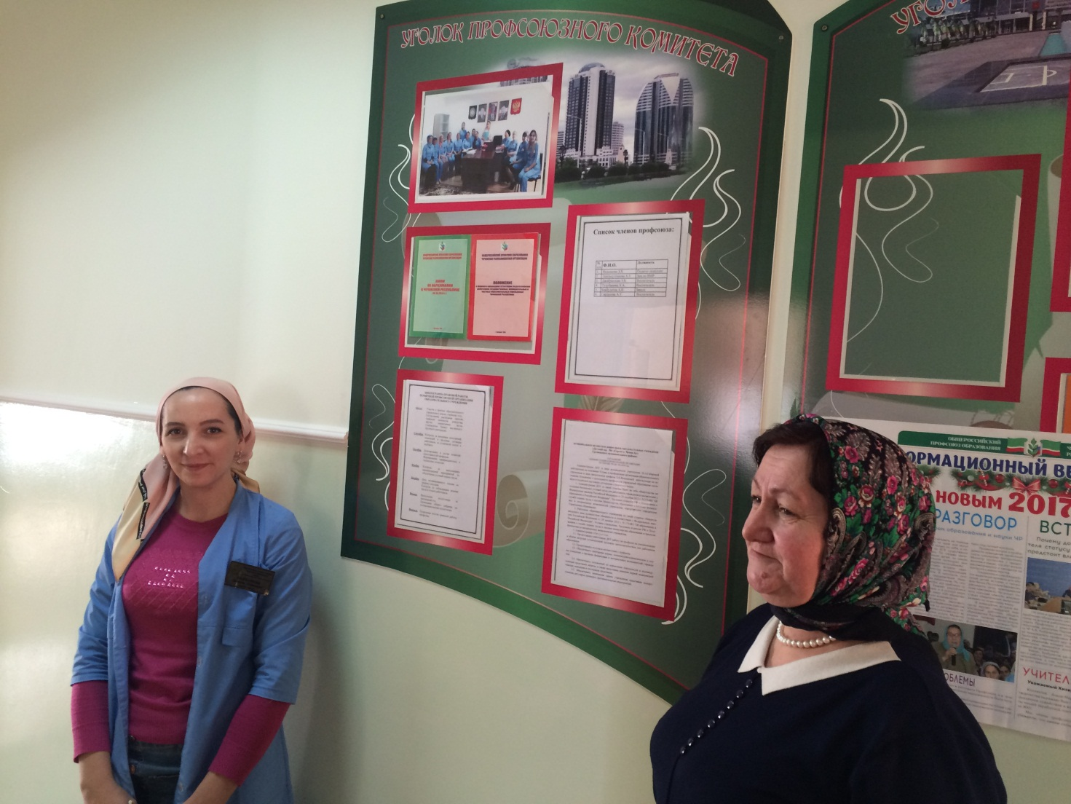

Председатель первичной профсоюзной организации, Яхиханова Зулихан Хаважиевна. В должности председателя два года. Всего в учреждении 55 человек, все они члены профсоюза. В ФСПУ состоит 2 человека. Нет у председателя отдельного кабинета профкома, вся необходимая оргтехника для работы, мебель предоставлена руководителем учреждения. Получает доплату, как председатель 15%. Есть доступ к интернету в кабинете деловода. План работы разработан, утверждён на заседании профкома. Есть профсоюзный уголок, оформлен эстетически хорошо. Ведёт профсоюзный кружок сама председатель ППО, доплату за ведение кружка не получает. Имеется вся необходимая методическая литература, вестник, журналы.

Подписка и подшивка на газету «Мой Профсоюз» не ведется.

В организации избраны десять уполномоченных, по десяти направлениям, составлен список, закреплены за ними члены профсоюза.

**МБОУ «СОШ№ 2 с.Чечен-Аул Грозненского муниципального района»**

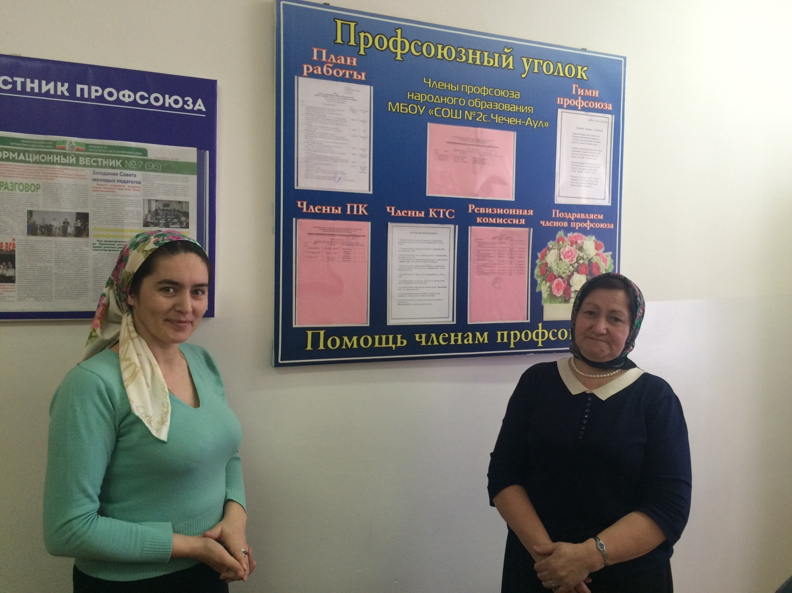

Председатель первичной профсоюзной организации Сулбанова Мадина Алибиевна. В должности председателя ППО три года. Всего в организации 102 человек. В ФСПУ состоит 1 человек. Имеется материал по ФСПУ. Доплата за профсоюзную работу получает в размере 30%. Нет своего кабинета. План работы на текущий год составлен, утверждён на заседании профкома. Социальные паспорта, статотчёты, учётные карточки, копии заявлений, материалы по ФСПУ, копии исковых заявлений, общий список членов профсоюза, категории учителей - всё это разложено по папкам, систематизировано. Есть коллективный договор. Доступ к интернету только в кабинете ИКТ. Имеется материал по правовым вопросам, методический материал по кружковой работе, ведётся журнал по кружковым занятиям. В организации создана профгруппа обслуживающего и вспомогательного персонала, профгрупорг введён в состав профкома. План работы кружка имеется, но не протоколируется. Уполномоченные по десяти направлениям избраны на собрании, но пока за ними не закреплены члены профсоюза. Подписка и подшивка на газету «Мой профсоюз» имеется.

**МБОУ «СОШ № 3 с. Чечен-Аул Грозненского муниципального района»**

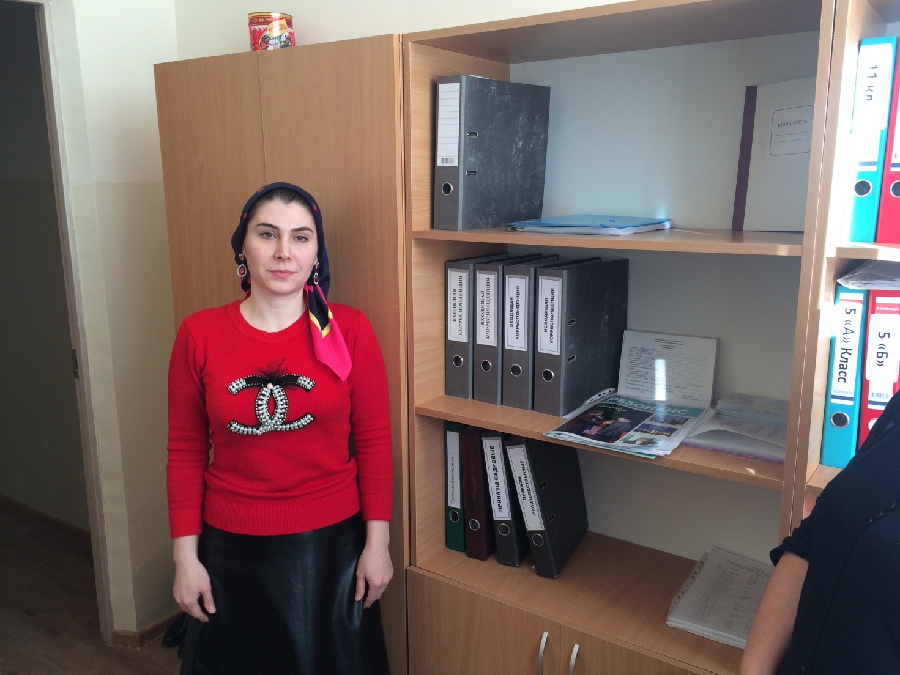

Председатель Цамараева Милана Магомедовна, стаж работы в должности первый год. Всего в организации 108 член профсоюза. В ФСПУ ни один человек не состоит, даже сама председатель. Нет отдельного кабинета профкома. Получает доплату за работу председателя 30%. Совет молодых педагогов пока не создан. План работы имеется, утверждён на заседании профкома. Есть отдельная папка учёта членов профсоюза и электронный список, есть профсоюзный уголок. Имеются копии заявлений всех членов профсоюза о вступлении и отчислении членских профсоюзных взносов, ведутся социальные паспорта, статотчёты, колдоговор. Кружки не ведутся.

**МБУДО «Эколого-биологическая станция» Грозненского муниципального района**. **Председатель ППО Магомадова Зайна Эхсановна**

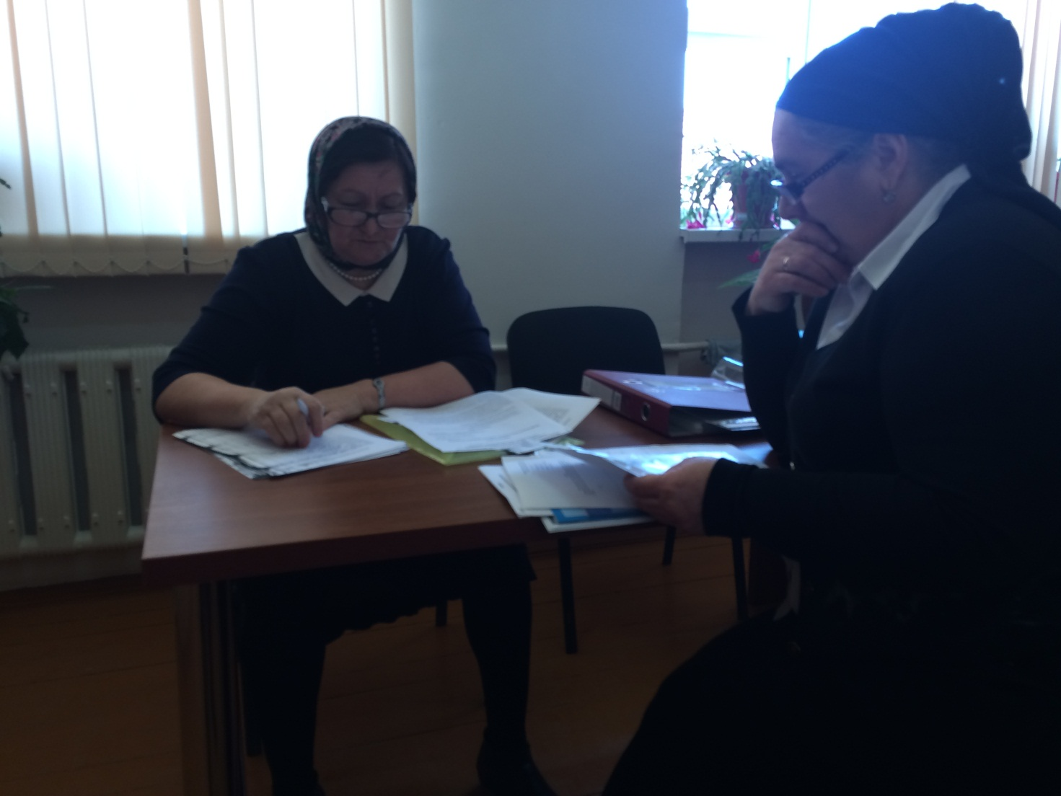

Стаж работы в должности ПППО 16 лет. Получает доплату за работу председателя ППО 30%. Своего отдельного кабинета профкома нет, рабочее место и документация находятся в кабинете зам. директора по УВР. Нет профсоюзная страничка на сайте учреждения. Всего в организации (вместе с учреждениями дополнительного образования, где нет первичных профсоюзных организаций, но есть члены профсоюза, которые прикреплены к этой организации) 49 членов профсоюза. В ФСПУ состоит только сама один председатель. План работы организации есть, утверждён на заседании профсоюзного комитета, нет профсоюзный уголок. Ежегодно составляются социальные паспорта. У председателя есть вся необходимая нормативная документация, ведутся карточки учёта членов профсоюза, социальные паспорта. Подписка и подшивка есть, информационные вестники, журналы, методические материалы, всё это есть в наличии, используется в своей работе.

**МБОУДО «Дом детско-юношеского туризма и экскурсий» Грозненского муниципального района**

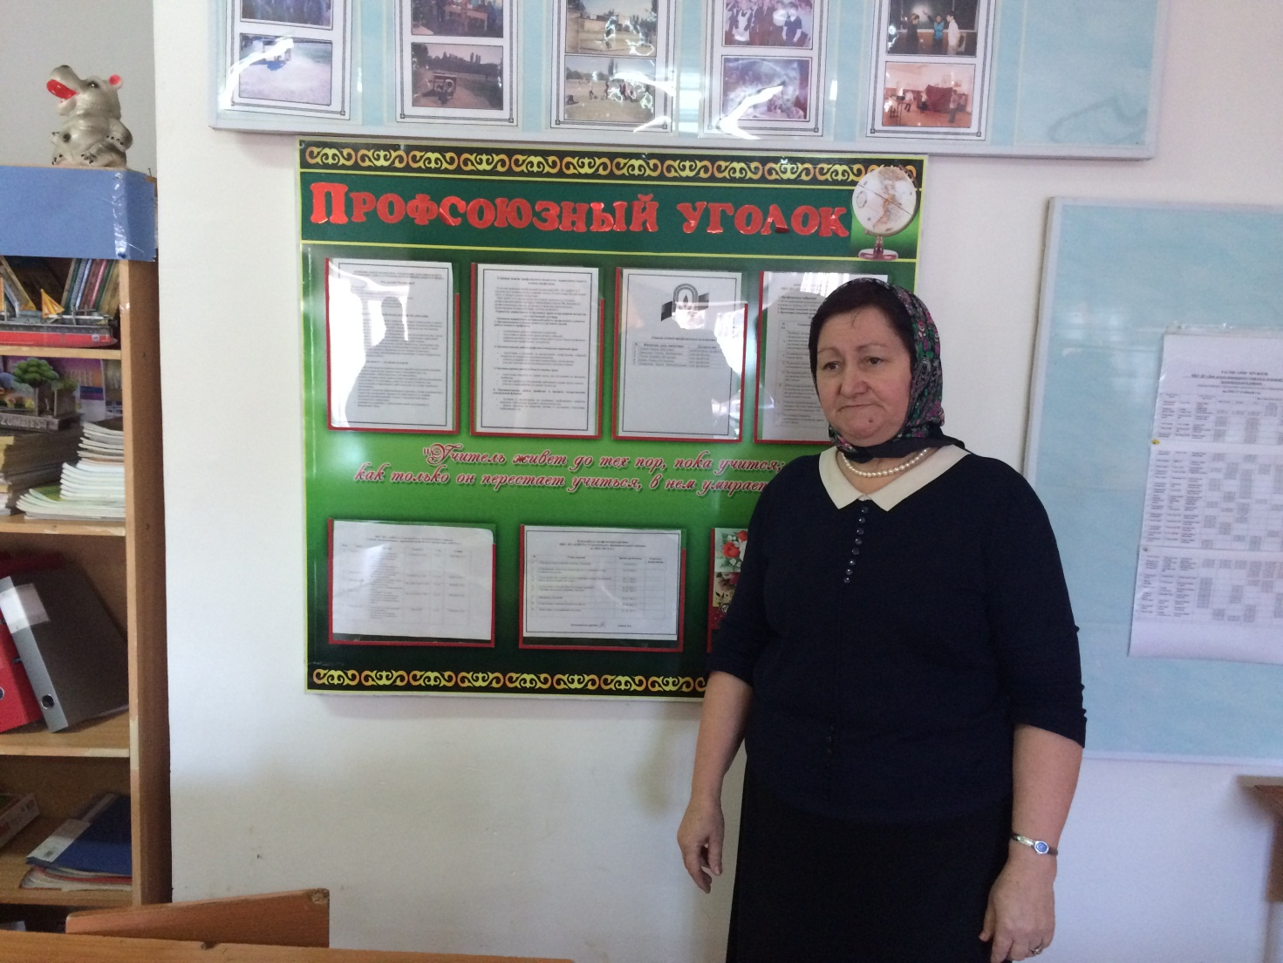

Председатель ППО Алиева Зарема Абдуловна. В должности ПППО 4 года. Всего работников в организации 47 человек, 100% охват. В ФСПУ состоит 4 человек. Нет отдельного кабинета профкома. Ведутся протоколы собраний и заседаний профсоюзного комитета. Имеется отчётный доклад председателя ППО и ревизионной комиссии, план работы ППО, ревизионной комиссии. Заведена папка по кружковой работе. Есть список кружковцев, план работы, журнал. Чётко ведутся учётные карточки членов профсоюза со своими фотокарточками, в картотеке все копии заявлений членов профсоюза. Избраны уполномоченные по десяти направлениям, всего десять человек по одному направлению. Имеется раздаточный материал, журналы, вестники, подписка и подшивка на газету «Мой Профсоюз».

**МБДОУ «Детский сад «Ларина» п. Гикало» Грозненского муниципального района»**

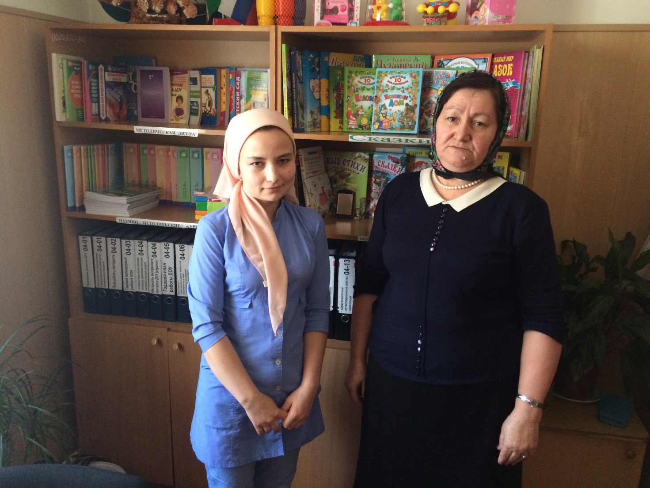

Председатель ППО Долугова Макка Ибрагимовна избрана она 15 января 2017 г. Всего в организации 76 члена профсоюза, 100% охват. В ФСПУ ни один человек не состоит. Имеет доплату за работу председателя 15%. Отдельно своего кабинета профкома нет, рабочее место приспособлено в методическом кабинете. Есть необходимая компьютерная техника предоставленная руководителем учреждения. Учётные карточки частично ведутся, профсоюзные билеты имеют все члены профсоюза. Не ведутся протоколы собраний и заседаний профкома. План работы организации имеется, но не утверждён на заседании профкома и нуждается в доработке. Кружковая работа не ведётся, фиксируются занятия не всегда, имеется материал для ведения кружковой работы, разработки, методические материалы.

**МБДОУ «Детский сад № 2» «Селима» п. Гикало Грозненского муниципального района**

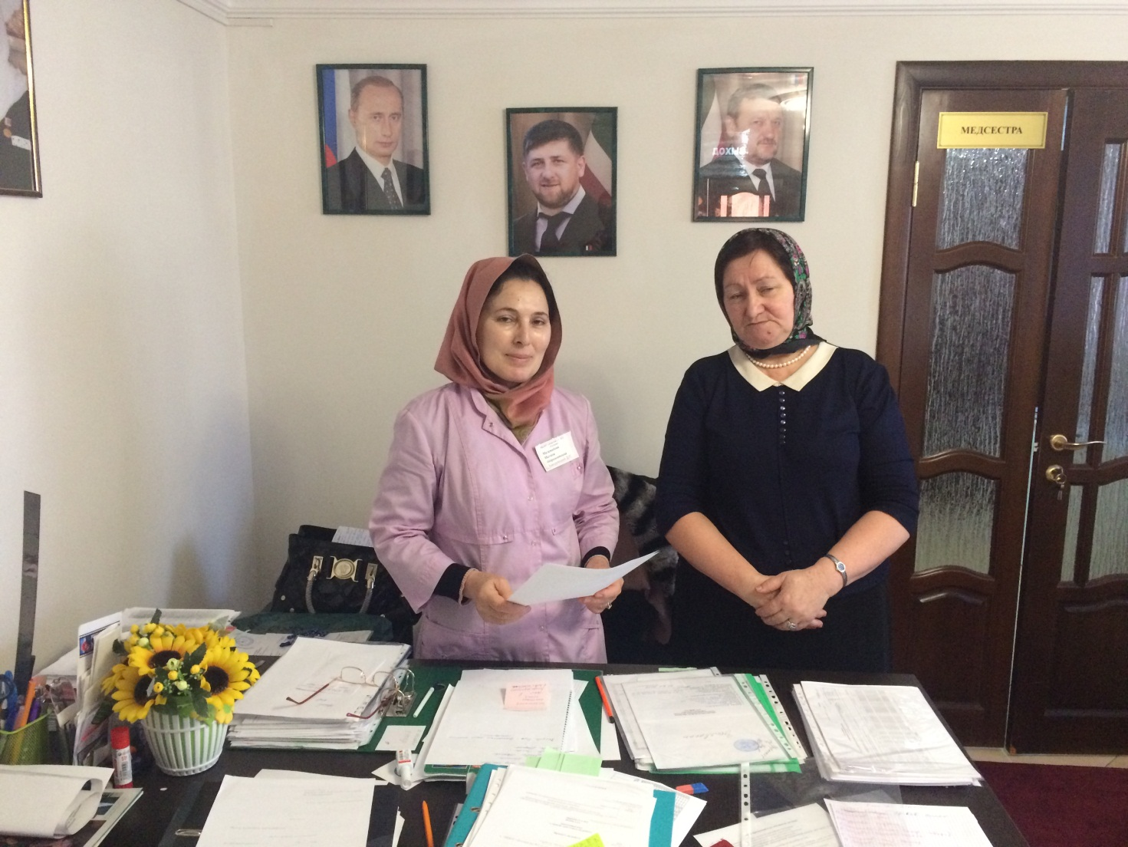

Председатель ППО Магомадов Магомед Хасанович. Всего 59 членов профсоюза 100% охват. В ФСПУ ни один человек не состоит, даже сам председатель. Отдельного кабинета профкома нет, документация и уголок в коридоре. Вся документация сосредоточена в двух папках. Есть все списки членов профсоюза, коллективный договор, социальный паспорт, статотчёт, копии заявлений членов профсоюза. Избраны уполномоченные по десяти направлениям, всего пять человека по двум направления. Кружковая работа не ведётся вообще. Имеется весь раздаточный методический материал, подписка и подшивка есть.

**МБОУ «СОШ ст. Ильиновская Грозненского муниципального района»**

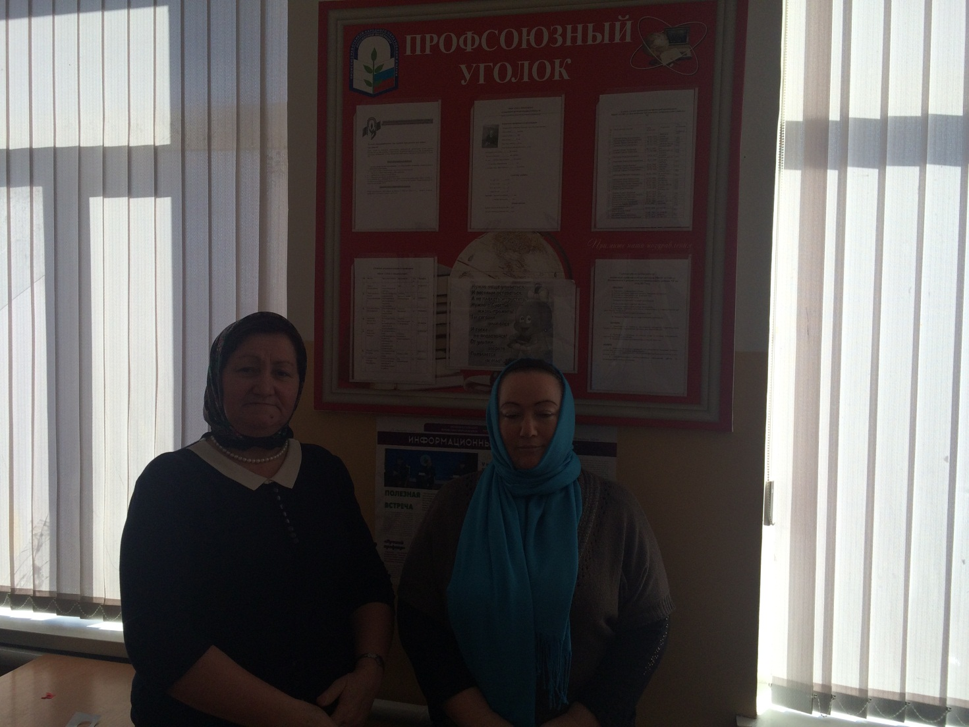

Председатель ПППО Косумова Зара Абдулмуслимовна. Стаж в должности ППО 15 лет. Всего членов профсоюза - 65 человека. В ФСПУ состоят 20 человек. Своего отдельного кабинета нет, рабочее место находится в кабинете зам. директора по ВР. Компьютер и множительная техника отсутствует. План работы организации на текущий год разработан. Имеются списки членов профсоюза, отдельная папка по избранным уполномоченным ППО, их списочный состав, коллективный договор, социальный паспорт, профсоюзный уголок. На сайте учреждения есть профсоюзная страничка, но нуждается в обновлении информации. Ведутся протоколы профсоюзных собраний и заседаний, ведены учётные карточки на всех членов профсоюза, копии заявлений о вступлении и отчислении профсоюзных взносов имеются. Есть отдельная папка по кружковой работе. Весь раздаточный методический материал имеется, разложен на отдельном столе, доступен для ознакомления членам профсоюза. Подписка и подшивка на газету «Мой профсоюза» есть. Председателю было рекомендовано оформить и систематизировать в папки всю профсоюзную документацию. Необходимый методический материал для работы имеется.

**МБДОУ «Детский сад «Малыш» ст. Ильиновска Грозненского**

**муниципального района**

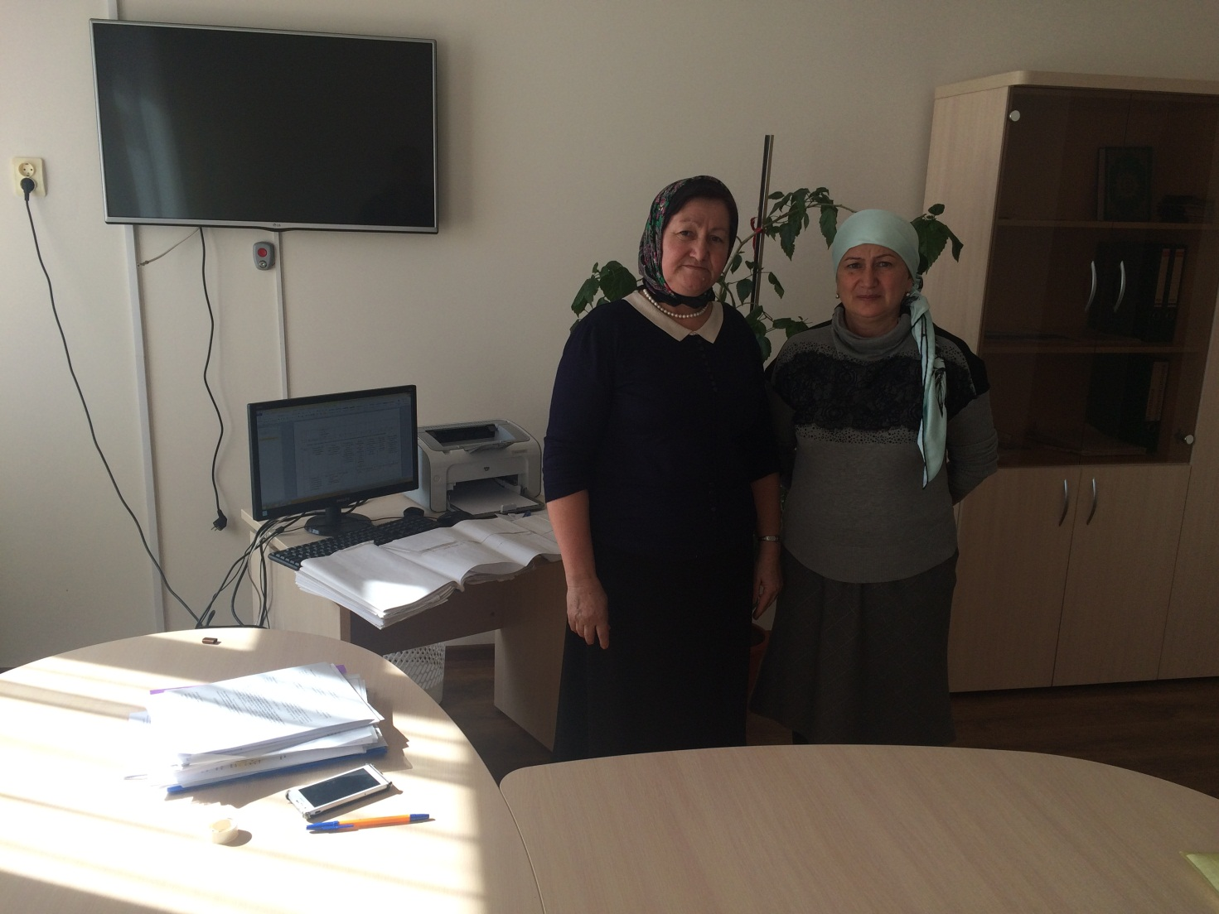

Председатель ПППО Абубакарова Раиса Альвиевна. Садик еще не начала функционировать. Всего 44 членов профсоюза, 100% охват. Получает доплату за работу председателя 15%. Своего отдельного кабинета профкома нет. Нет профсоюзного уголка. План работы на 2016-2017 годы не разработан. Собирает копии заявлений членов профсоюза, начала вести учётные карточки, социальный паспорт, материалы по ФСПУ. В организации не избраны уполномоченные ППО, есть список, но не закреплены за ними члены профсоюза. Имеются папки входящей и исходящей документации. Подписка и подшивка на газету «Мой Профсоюз» нет. Председателю было рекомендовано оформить и систематизировать в папки всю профсоюзную документацию. Необходимый методический материал для работы имеется.

**МБОУ СОШ ст. Петропавловская Грозненского муниципального района»**

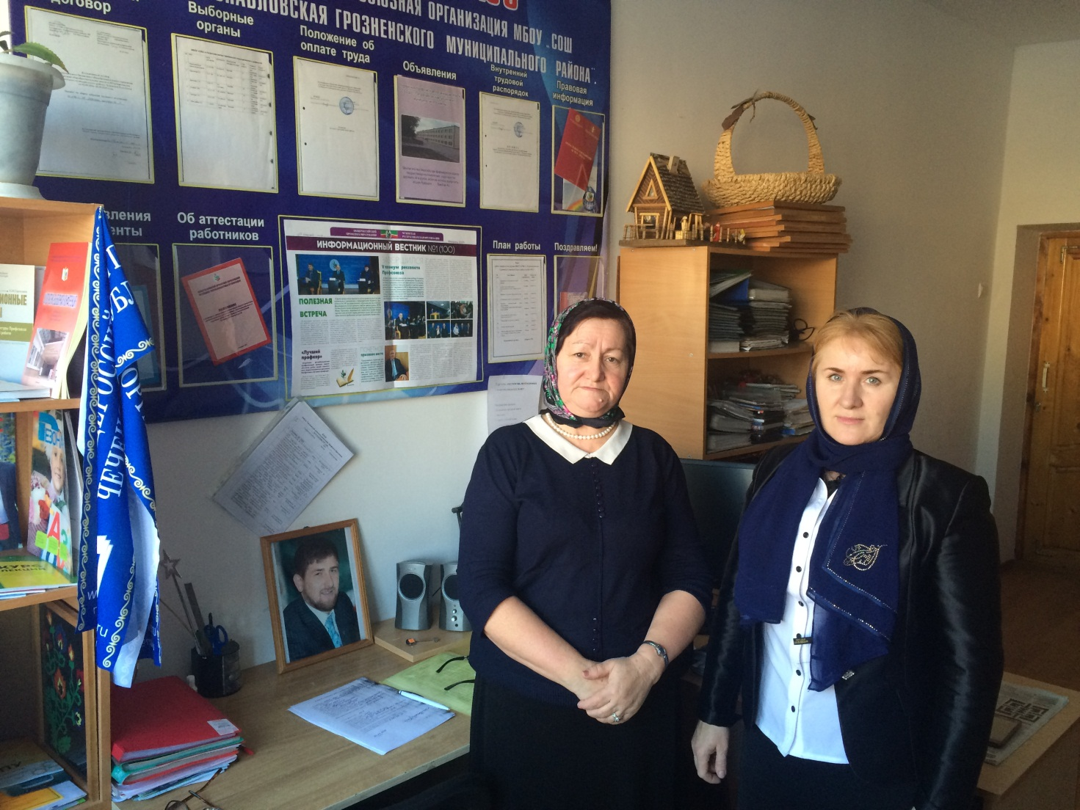

Председатель ППО Джаватханова Луиза Залаудиевна. Стаж работы в должности 1 год. Всего в организации 117 работник, все они члены профсоюза. В ФСПУ состоит 7 человек. Отдельного кабинета профкома нет, отсутствует компьютер и множительная техника. Рабочее место, профсоюзный уголок, документация находятся в организаторской. На профсоюзном стенде вывешен утверждённый план работы на 2016-2017 год профсоюзного комитета, список избранных уполномоченных по десяти направлениям (избрано десять уполномоченных), состав профкома, ревизионной комиссии. Имелись отчётные доклады за предыдущие отчётные периоды, учётные карточки ведутся, всем членам профсоюза выданы профсоюзные билеты. Есть коллективный договор. Кружковая работа в организации ведётся не регулярно. Необходимый методический материал для работы имеется.

**МБДОУ «Детский сад» Седарчий» ст. Петропавловска Грозненского муниципального района**

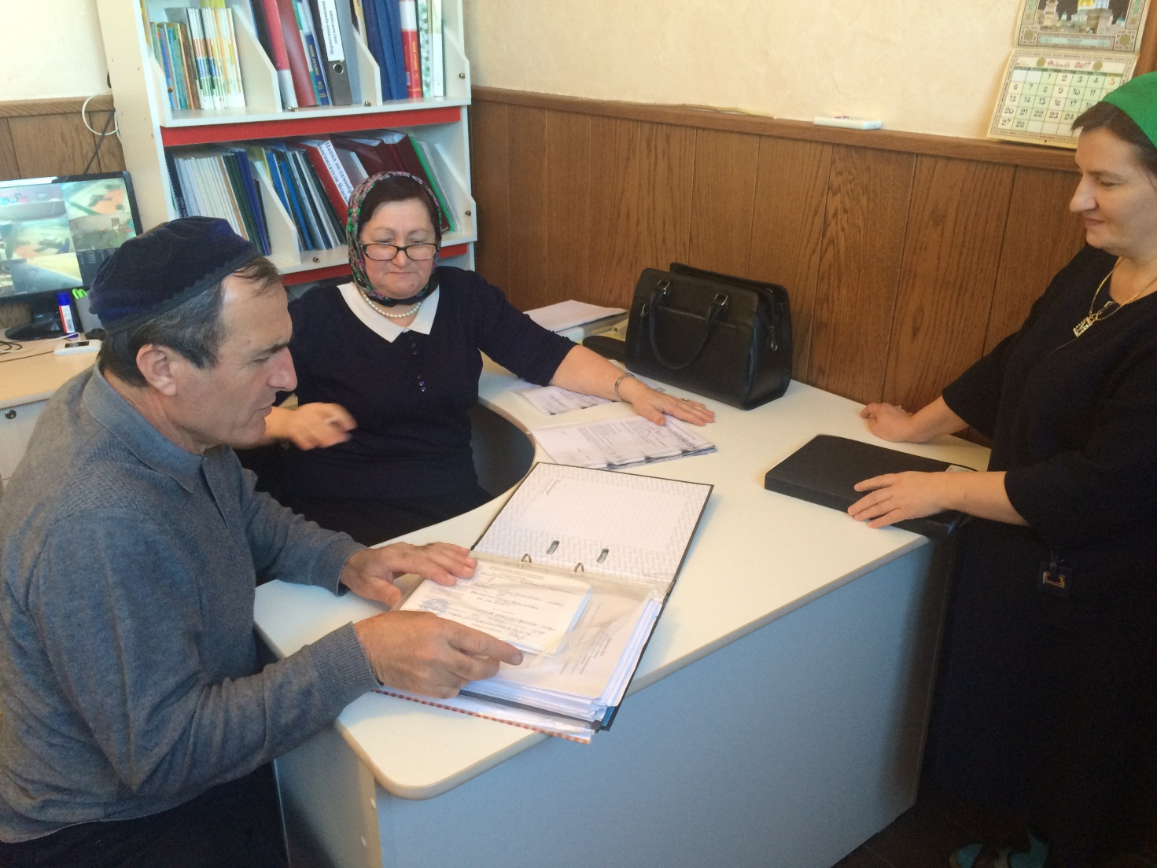

Председатель ППО Байдаров Усман Вахитович. В должности ПППО 6 лет. Всего в организации 56 членов профсоюза, 100% охват. В ФСПУ ни один человек не состоит, даже сам председатель. Своего кабинета нет, документация и рабочее место профкома находится в приспособленном помещении. Компьютер и множительная техника отсутствуют. Доступ к интернету только в кабинете ИКТ, что не всегда доступно. Есть список избранных уполномоченных по направлениям, но пока за ними не закреплены члены профсоюза. План работы организации вывешен на профсоюзном стенде, утверждён на заседании профкома. Имеются статотчёт, социальный паспорт, ведутся частично учётные карточки. Коллективный договор, списки членов профсоюза, списки нуждающихся в оздоровлении, детей членов профсоюза, малоимущих нет. Нет отдельной папки по кружковой работе. Рекомендовано систематизировать в папках документацию.

**МУ «Управление образования Грозненского муниципального района ЧР»**

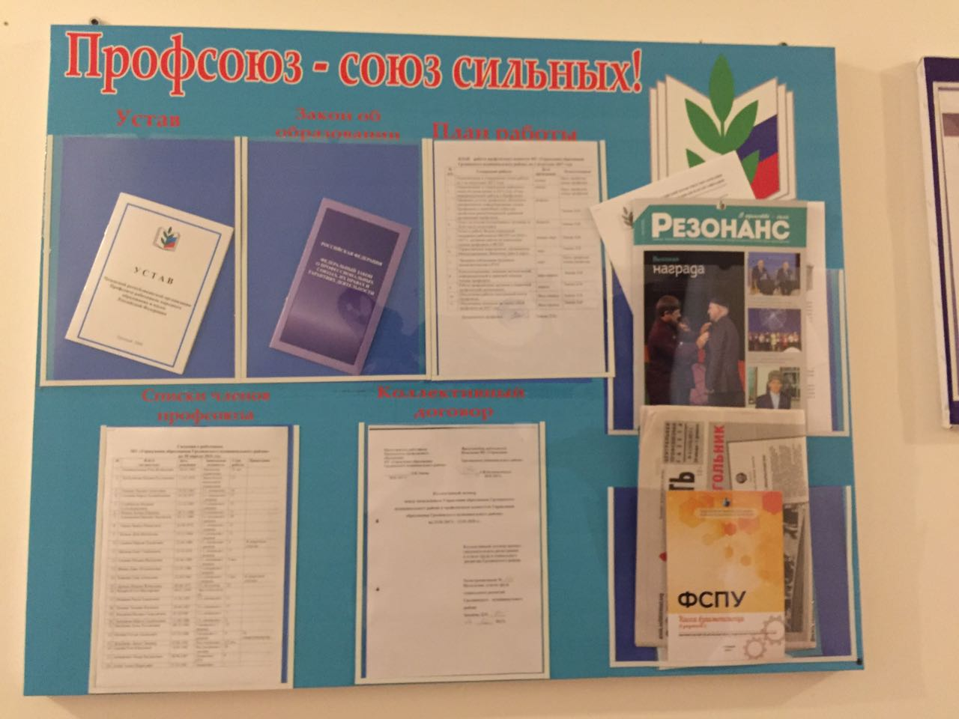

Председатель ППО Эдиева Лариса Идрисовна. Всего в организации 33 человека. В должности ППО два года. В ФСПУ состоит только одна председатель. Получает за работу председателя 30%. Своего кабинета нет, компьютер и множительная техника имеется, рабочее место и документация находятся в своем кабинете. Профсоюзный уголок и информационный стенд находятся в коридоре на втором этаже. План работы разработан, утверждён на заседании профкома, вывешен на профсоюзном стенде. Создана страничка на сайте учреждения, но нуждается в обновлении. Составлен список избранных уполномоченных по основным направлениям профсоюзной работы, всего пять человек по два направления. Пока ещё не составлен список закреплённых членов профсоюза за уполномоченными. Учётные карточки ведутся, статотчёт, соцпаспорт, коллективный договор имеются. Не проводятся заседания профсоюзного комитета. Не ведётся журнал проведения кружков. Журналы, вестники, методический материал, подписка и подшивка на газету «Мой Профсоюз» имеется.

**Выводы и рекомендации:**

**1.** Первичные профсоюзные организации, которые были посещены при проведении проверки, показали удовлетворительный уровень профсоюзной работы. Не во всех первичных профсоюзных организациях имеются профсоюзные уголки, планы работы, коллективные договора, социальные паспорта, статистические отчёты, не ведётся учёт членов профсоюза. Своевременно доставляется в ППО методическая продукция, выпускаемая республиканским советом Профсоюза – это брошюры, информационные вестники, журнал «Резонанс» и т.д.

**2**. Необходимо наладить электронную связь, как с представителем, так и с республиканским советом Профсоюза, завести журналы приёма членов профсоюза, где их ещё нет, систематизировать профсоюзную документацию, создать Советы молодых педагогов, где они ещё не созданы, закрепить на заседаниях профсоюзных комитетов за уполномоченными по 5-10 членов профсоюза; систематически обновлять электронные базы данных, обновить профсоюзные уголки и стенды, включать в план работы первичных профсоюзных организаций вопросы, касающиеся младшего обслуживающего персонала, молодых специалистов.